**ADVENIAT**

***Schede a cura dell’Opera della Regalità di Nostro Signore Gesù Cristo***

***PREPARANDOCI A INCONTRARE IL MISTERO***

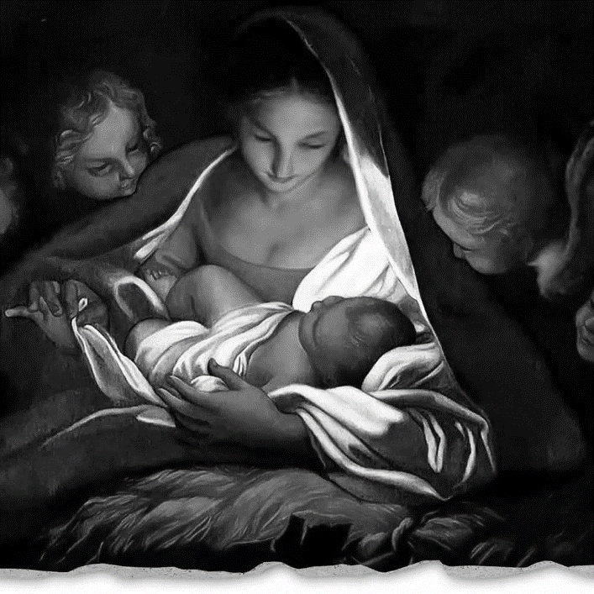

*Una proposta per la meditazione e la preghiera*

**Introduzione** *[Può essere letto da chi conduce l’incontro di gruppo nel caso si utilizzi questo metodo]*

Il tempo dell’Avvento, tempo quant’altri mai “benedetto”, ci introduce al Mistero: un Dio che si fa Uomo, si mescola alla nostra storia prendendo un corpo umano nel grembo di una donna… come noi… una vergine, colei che “non conosce uomo” per diventare il nostro salvatore, colui che definitivamente libera l’umanità dalla tragedia del peccato.

Riflettere su questo evento è riflettere sulla stessa sostanza della nostra vita, sul suo significato: sentirci figli della Trinità, amati in maniera incalcolabile, inconcepibile dalla logica umana, da un Dio unico e trino, che si fa uno di noi fino a morire come uno di noi, in modo terribile, sulla croce.

In questi giorni che precedono la festa del Suo Santo Natale prepariamoci, quindi, ancora una volta ad un “incontro straordinario” tra umanità e divinità, un incontro con l’Amore che supera ogni altro possibile amore.

Ci facciamo aiutare da un personaggio biblico che forse non ci immagineremmo nostro “compagno nel cammino d’Avvento”: Mosé, l’uomo santo, il profeta che condusse il suo popolo, Israele, verso la libertà dalla schiavitù egiziana in quel lungo e faticoso cammino che chiamiamo “Esodo”. Ecco, anche per noi prepararci al Natale di Gesù sarà come compiere una sorta di esodo dai nostri cammini usuali, dalle nostre abitudini, dai nostri rapporti con le persone e le cose che ci circondano, un cammino che non esitiamo a definire di “santità” (come ci direbbe papa Francesco!).

**Prima lettura** *[Lettura da affidare a uno dei partecipanti all’eventuale gruppo]*

*Dal Libro dell’Esodo (Es 3,1-12)*

«3 Mentre Mosè stava pascolando il gregge di Ietro, suo suocero, sacerdote di Madian, condusse il bestiame oltre il deserto e arrivò al monte di Dio, l’Oreb. 2L’angelo del Signore gli apparve in una fiamma di fuoco dal mezzo di un roveto. Egli guardò ed ecco: il roveto ardeva per il fuoco, ma quel roveto non si consumava. 3Mosè pensò: “Voglio avvicinarmi a osservare questo grande spettacolo: perché il roveto non brucia?”. 4Il Signore vide che si era avvicinato per guardare; Dio gridò a lui dal roveto: “Mosè, Mosè!”. Rispose: “Eccomi!”. 5Riprese: “Non avvicinarti oltre! Togliti i sandali dai piedi, perché il luogo sul quale tu stai è suolo santo!”. 6E disse: “Io sono il Dio di tuo padre, il Dio di Abramo, il Dio di Isacco, il Dio di Giacobbe”. Mosè allora si coprì il volto, perché aveva paura di guardare verso Dio.

7Il Signore disse: “Ho osservato la miseria del mio popolo in Egitto e ho udito il suo grido a causa dei suoi sovrintendenti: conosco le sue sofferenze. 8Sono sceso per liberarlo dal potere dell'Egitto e per farlo salire da questa terra verso una terra bella e spaziosa, verso una terra dove scorrono latte e miele, verso il luogo dove si trovano il Cananeo, l'Ittita, l'Amorreo, il Perizzita, l'Eveo, il Gebuseo. 9Ecco, il grido degli Israeliti è arrivato fino a me e io stesso ho visto come gli Egiziani li opprimono. 10Perciò va'! Io ti mando dal faraone. Fa' uscire dall'Egitto il mio popolo, gli Israeliti!”. 11Mosè disse a Dio: “Chi sono io per andare dal faraone e far uscire gli Israeliti dall'Egitto?”. 12Rispose: “Io sarò con te. Questo sarà per te il segno che io ti ho mandato: quando tu avrai fatto uscire il popolo dall'Egitto, servirete Dio su questo monte”.»

**Alcune sottolineature sulla base della lettura fatta** [*Lettura da affidare a uno o più partecipanti al gruppo di riflessione]*

* Mosé si trova davanti al Mistero, simbolicamente rappresentato dal roveto ardente, che non si consuma: lì c’è la presenza del Signore, qualcosa che brucia come un amore, senza consumarsi. Dopo il primo stupore, Mosé sente che Dio lo chiama: deve rispondere.
* Nel roveto Dio rivela qualcosa di sé: prima la Sua santità, l’essere cioè totalmente Altro dell’uomo, che deve conoscerLo come tale (“Togliti i sandali”). Dio non è riducibile alle categorie umane. Partecipa alla nostra storia (è “il Dio dei padri”) portandovi la salvezza con la Sua alleanza.
* Ma quando Dio si rivela, l’uomo Mosé turbato, si vela, non ha cioè la forza e la possibilità di sostenere la visione. Il cammino del credente è sempre costellato da un rivelarsi/celarsi di Dio e da un velarsi e scoprirsi dell’uomo.
* Noi conosciamo qualcosa del mistero di Dio solo per Sua iniziativa, quando si rivela in Gesù: “Chi vede me, vede il Padre”.
* Cogliere Dio come Mistero introduce l’essere umano in un itinerario in cui Egli è il “presente/assente”; le scintille, i bagliori di luce che ci fa trasparire si inseriscono spesso nel buio di ciò che usiamo chiamare “il silenzio di Dio”, quando addirittura prevale il senso dell’abbandono, lo sgomento di un amore che pare sottrarsi perfino alle sue promesse… Mosé dice la solitudine, lo smarrimento davanti a un roveto che sembra disabitato.

**Seconda lettura** [*Lettura da affidare a uno dei partecipanti al gruppo di riflessione]*

*Dal Primo libro dei Re* *(19 passim)*

«…Elia camminò per quaranta giorni e quaranta notti fino al monte di Dio, l’Oreb… Gli fu detto «Esci e fermati sul monte alla presenza del Signore». Ecco il Signore parrò… dopo il vento, il terremoto, il fuoco ci fu il mormorio di una brezza leggera. Come l’udì, Elia si coprì il volto con il mantello, uscì e si fermò all’ingresso della caverna. Ed ecco, sentì una voce che gli diceva: “Che fai qui, Elia?”»

**Alcune sottolineature sulla base della lettura fatta** [*Lettura da affidare a uno dei partecipanti al gruppo di riflessione]*

* Il mistero di Dio non è qualcosa che incombe o atterrisce, ma si rivela come mormorio di una brezza leggera, o come il rumore lieve del silenzio. Ci vuole attenzione per percepirlo: ci vuole un ascolto costante tenuto vivo dal desiderio di stare “con il Signore” o “nel Signore”.
* È il mistero di un amore che non limita o esaurisce le libertà reciproche, ma proprio nel loro rispetto, diventa un inseguirsi e un cercarsi che ha due protagonisti: Dio come iniziatore e l’uomo, che è così risospinto ad un ascolto sempre più attento e più interiore.
* È come rendersi conto che il segreto di Dio rinvia ad una trasparenza di intenzioni e ad una arrendevolezza delle nostre pretese a capire e a sapere tutto; rinvia ad una logica che è tale perché appunto non può essere imprigionata dalle più buone e pie intenzioni.

**Terza lettura** *[Lettura da affidare a uno dei partecipanti all’eventuale gruppo]*

*Dal Vangelo secondo Luca* (10,21-22)

«21In quella stessa ora Gesù esultò di gioia nello Spirito Santo e disse: «Ti rendo lode, o Padre, Signore del cielo e della terra, perché hai nascosto queste cose ai sapienti e ai dotti e le hai rivelate ai piccoli. Sì, o Padre, perché così hai deciso nella tua benevolenza. 22Tutto è stato dato a me dal Padre mio e nessuno sa chi è il Figlio se non il Padre, né chi è il Padre se non il Figlio e colui al quale il Figlio vorrà rivelarlo»”.

**Alcune sottolineature sulla base della lettura fatta** [*Lettura da affidare a uno o più partecipanti al gruppo di riflessione]*

* I piccoli certamente non sono gli ignoranti, ma coloro che si mettono nelle mani di Dio per lasciarsi condurre dal suo amore, consapevoli che solo l’amore di Dio può dare senso alla vita e alle persone, nella stessa misura in cui è accolto totalmente come dono e come centro dell’esistenza. Chi presume di avere la certezza e la spiegazione di ogni cosa si autoesclude dall’incontro e dall’esperienza di senso e di amore così come viene proposto dal Signore.
* Il Mistero di Dio, che si rivela anche a noi ad ogni celebrazione del suo Avvento, è qu indicato come relazione forte e insostituibile tra Padre e Figlio, che, pur distinguendosi, sono una cosa sola; immettersi nella conoscenza di Gesù e nell’approfondimento di quanto ha fatto e detto, ci consente di intuire il profilo di Dio e l’immensità del Suo amore e della Sua misericordia (“Dio, infatti, non ha mandato il Figlio nel mondo per condannare il mondo, ma perché il mondo sia salvato per mezzo di lui.” - Gv 3,17).
* Dobbiamo ringraziare Dio per la semplicità con cui ci consente di aprirci al Mistero, di accoglierlo nella nostra vita, di renderLo vivo nei nostri gesti e nel nostro comunicare.

**Esercizio** [*da farsi possibilmente insieme, se si è in gruppo*]

Proviamo a estrapolare da quanto abbiamo letto, qualche frase, qualche espressione, qualche vocabolo che ci ha maggiormente colpiti, che ha raggiunto, ad esempio, un punto fragile della nostra fede… oppure che ha dato invece forza a ciò che crediamo…

Il Signore attende il nostro coinvolgimento sincero, naturale, amoroso… perché rispondiamo al Suo Amore che non ha misura, non ha prezzo e non ha fine.

L’Avvento ha così, per ciascuno di noi, un duplice scopo: celebrare l’attesa dell’Emmanuele, del Dio con noi, che ogni anno fa risalire – se ma l’avessimo scordato – il desiderio di Dio che è in ogni Sua creatura umana; desiderio che la celebrazione del Natale appagherà in qualche modo. E celebrare la gioia dell’incontro con un Dio che non si nega, ma si fa sempre vicino a noi.

**Preghiera finale** *[da recitare insieme se si è in gruppo]*

Signore Gesù,

ti ringraziamo per questo tempo di Avvento

che ci hai dato di vivere.

Ora fa che ti prepariamo

una dimora degna per il Natale,

una culla dove nascere,

una casa da abitare.

Donaci in queste ultime ore di attesa

di aspettarTi facendo silenzio

in noi e attorno a noi. Amen.